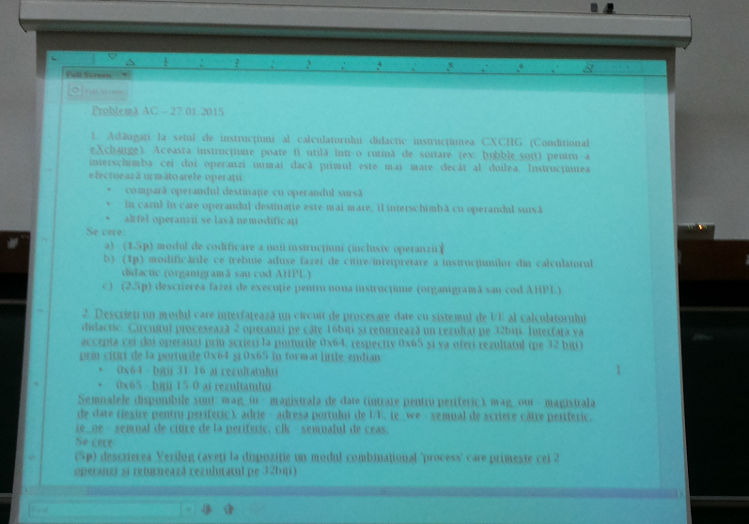

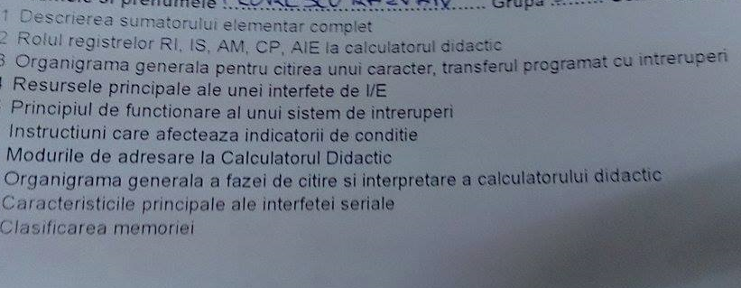

Probleme:

1)O instructiune care primeste 2 operanzi, (unul destinatie si unul sursa); compari operandul destinatie cu cel din registrul RA, iar daca sunt egali, interschimbi destinatia cu sursa.

2) Afisarea pe un afisaj pe 7 segemente